传统文化与“现代”相遇，助力生命成长
8月27日下午，我院邀请陶波老师在体育场围绕“传统文化与生命成长”作专题讲座。讲座由杨冠峰处长主持，我院全体新生参加此次讲座。
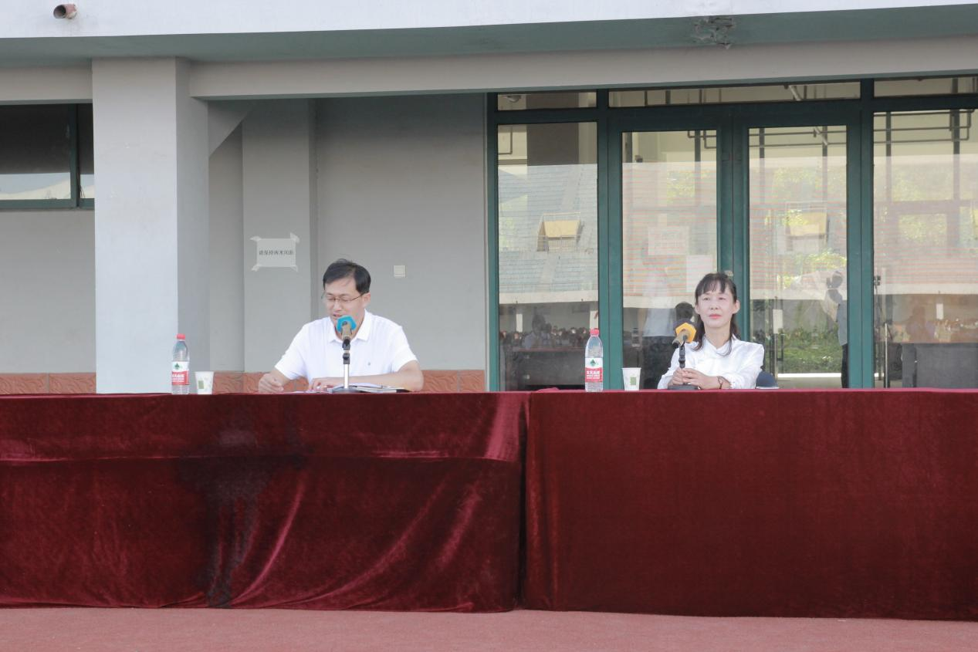
陶波老师有十多年在全国各地弘扬传统文化的经验，创立了传统文化教育机构，走在了全国弘扬传统文化事业的前列，将自己大部分精力倾注于弘扬传统文化的事业中。
杨处长向同学们讲述中国优秀传统文化的重要意义，中华文化源远流长，东方文化美德经千年而不衰，文化是民族的象征，是人们为人处世的准则，是对生命的指引。
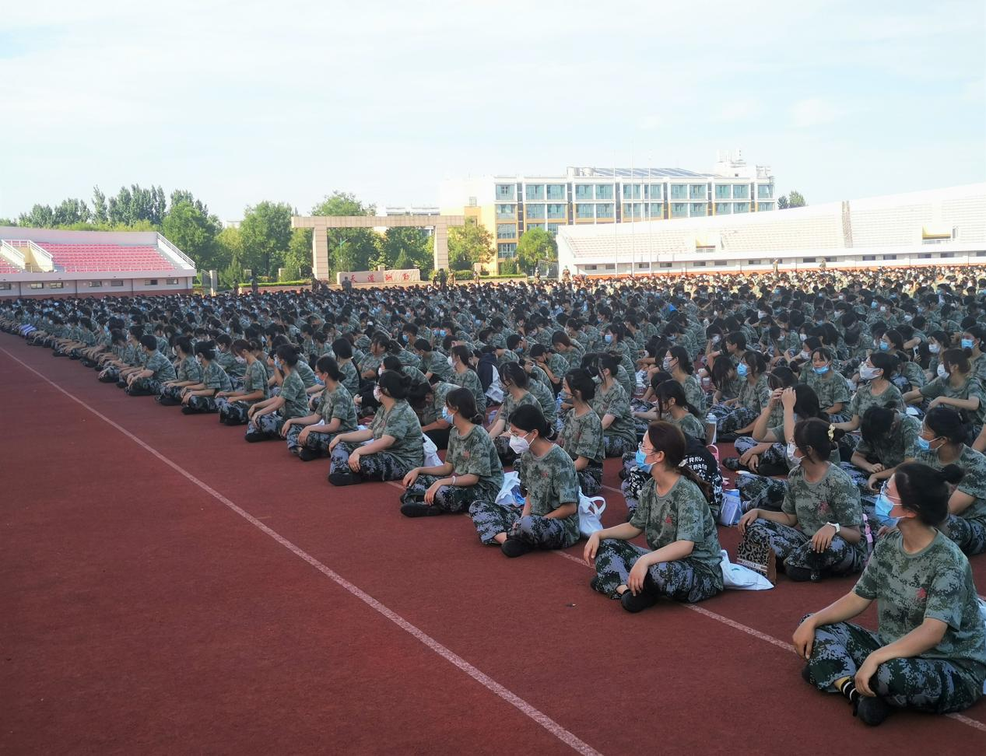
陶波老师以生命和传统文化为主线，通过亲身经历告诉同学们树欲静而风不止，子欲养而亲不待。要遵从孝道，感恩父母养育之恩。通过讲述传统文化对生命的影响，告诉同学们要尊敬师长，谦虚待人；确立目标，充实青春年华；择良友而交，静心修德。她告诫学生:要常怀感恩之心，做一个善良的人；要有梦想，对自己的将来负责；要做到仁义礼智信，成为一个正直又有正能量的人；要做到三大独立:人格独立、精神独立、经济独立。
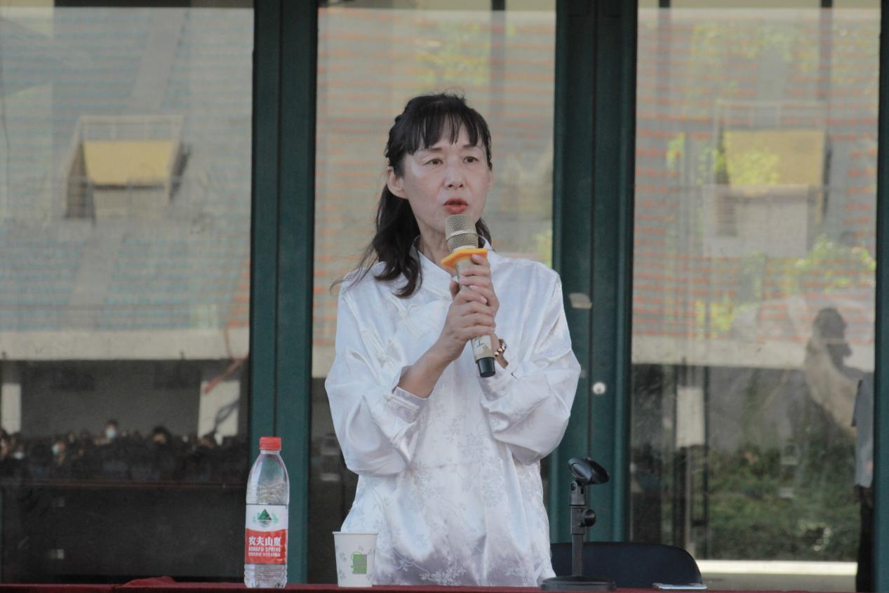
讲座结束前，陶波老师带学生们诵读了国学经典句，并表示，国学经典是中华优秀传统文化。读国学经典，让人能够去接近事物最本真的一面；读国学经典，汲取优秀传统文化的精华，树立正确的三观。
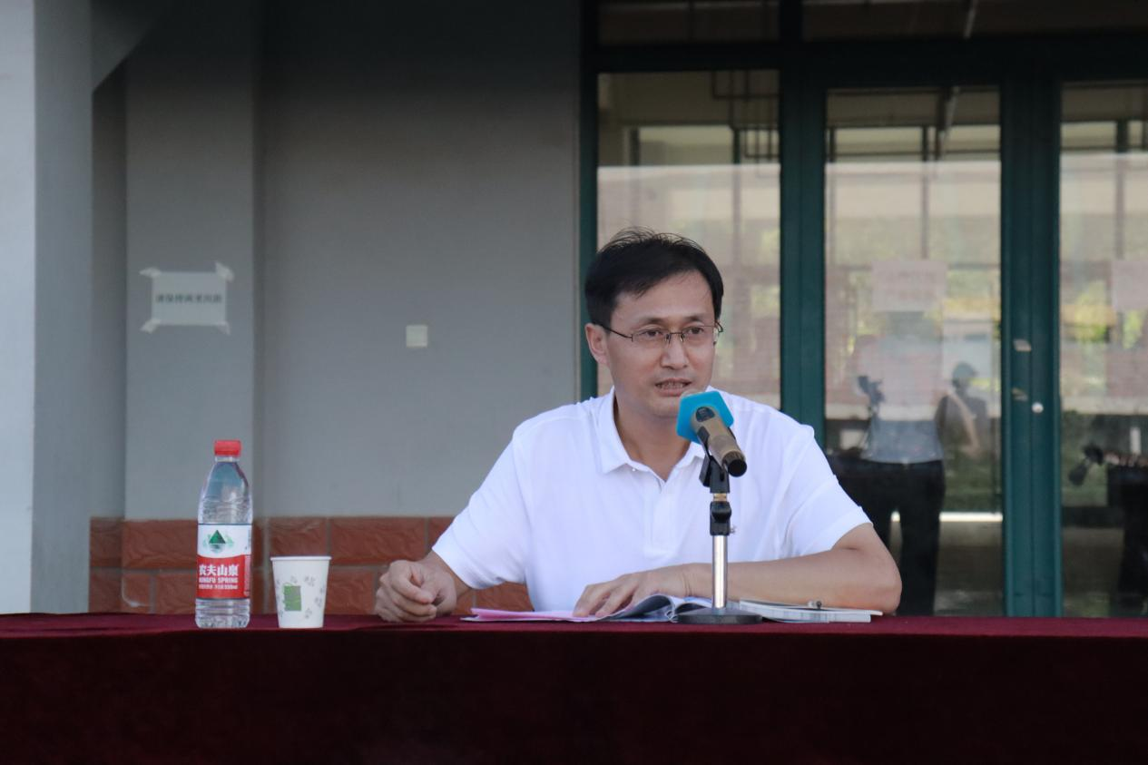
最后，杨处长发表了总结讲话。
一、要深刻领悟陶波老师的报告会内容，要认真总结反思，应用到自己的生活实践中。
二、严格遵守学校相关规章制度，刻苦学习，努力奋斗成为让家长放心，让学校骄傲，对社会和国家有贡献的人。

